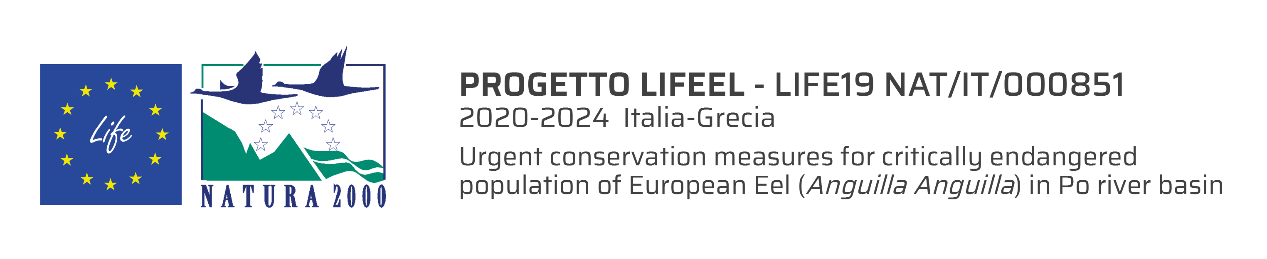
SCHEDA DI ADESIONE

SCUOLA
ISTITUTO COMPRENSIVO / DIREZIONE DIDATTICA / SEDE __________________________________
INDIRIZZO _______________________________________________________
CAP _____________ CITTà _____________________________ PROV. _______
TEL _______________________ - E MAIL ______________________________

NOME PLESSO ____________________________________________________
INDIRIZZO _______________________________________________________
CAP _____________ CITTà _____________________________ PROV. _______
TEL _______________________ - E MAIL ______________________________

INSEGNANTE REFERENTE
NOME E COGNOME ________________________________________________
E mail _______________________________ - cell. _____________________

CLASSI ADERENTI (è possibile coinvolgere più classi per ciascun plesso)

CLASSE ____________ - N. ALUNNI _____
CLASSE ____________ - N. ALUNNI _____
CLASSE ____________ - N. ALUNNI _____
CLASSE ____________ - N. ALUNNI _____
CLASSE ____________ - N. ALUNNI _____
CLASSE ____________ - N. ALUNNI _____
CLASSE ____________ - N. ALUNNI _____
CLASSE ____________ - N. ALUNNI _____
CLASSE ____________ - N. ALUNNI _____
CLASSE ____________ - N. ALUNNI _____

Modalità di adesione
Inviare la scheda di adesione via e-mail a didattica@alimos.it, si consiglia di richiedere la conferma di lettura.

Richiesta di informazioni e segreteria organizzativa:
RI.NOVA Soc. Coop.
tel. 0547 415158 / 0547 317091 – e-mail didattica@alimos.it

--------------------------------------------------------------------------------------------------------------------------

INFORMATIVA PRIVACY
Tutte le informazioni vengono trattate e tutelate nel rispetto della normativa vigente in materia di protezione dei dati (D.lgs. 30 giugno 2003, n. 196, come modificato dal D. Lgs. 10 agosto 2018, n. 101, per l’adeguamento alle disposizioni del Regolamento (UE) 2016/679 (GDPR). Puoi trovare la nostra Policy privacy aggiornata sul sito www.rinova.eu.
I dati personali forniti mediante la scheda di adesione non saranno forniti a terzi e saranno utilizzati solo per comunicazioni relative al progetto e alle attività didattiche proposte della scrivente Soc. Coop. e.
□ Accetto □ Non accetto

Firma dell’insegnante referente ___________________________________

